Оглавление. | Возврат на страницу "МАТЕМАТИКА."

20. Операционное исчисление.
- 20.1. Определение функции-оригинала и её изображения по Лапласу.
  - 20.1.1. Определение функции-оригинала.
  - 20.1.2. Определение изображения по Лапласу.
  - 20.1.3. Изображения простейших функций.
- 20.2. Свойства преобразования Лапласа.
  - 20.2.1. Линейность преобразования Лапласа.
  - 20.2.2. Теорема подобия.
  - 20.2.3. Теорема смещения.
  - 20.2.4. Теорема запаздывания.
  - 20.2.5. Интегрирование оригинала.
  - 20.2.6. Дифференцирование оригинала.
  - 20.2.7. Интегрирование изображения.
  - 20.2.8. Дифференцирование изображения.
  - 20.2.9. Изображение свёртки функций. Теорема Бореля. Интегралы Дюамеля.
- 20.3. Таблица стандартных изображений.
20.4. Обращение преобразования Лапласа.
  - 20.4.1. Формула Римана-Меллина.
  - 20.4.2. Элементарный метод нахождения оригинала.
  - 20.4.3. Первая теорема разложения.
  - 20.4.4. Вторая теорема разложения.
- 20.5. Приложения операционного исчисления к решению линейных дифференциальных уравнений и их систем.
  - 20.5.1. Задача Коши для обыкновенного линейного дифференциального уравнения с постоянными коэффициентами.
  - 20.5.2. Общее решение дифференциального уравнения с постоянными коэффициентами.
  - 20.5.3. Краевая задача для обыкновенного линейного дифференциального уравнения с постоянными коэффициентами.
  - 20.5.4. Уравнения с импульсной и составной правой частью.
  - 20.5.5. Формулы Дюамеля.
  - 20.5.6. Решение систем линейных уравнений.
Мы будем изучать операционное исчисление как один из методов решения линейных обыкновенных дифференциальных уравнений с постоянными коэффициентами и систем таких уравнений. Каких-либо решающих преимуществ этот метод перед другими не имеет; в то же время его простота сделала его основным инструментом при решении задачи Коши в целом ряде прикладных наук (механике, радиотехнике, электротехнике и т.д.).
Идея операционного исчисления состоит в следующем. Пространство функций, удовлетворяющих некоторым достаточно общим условиям (пространство функций-оригиналов) взаимно однозначно отображается в другое пространство функций (пространство функций-изображений) так, что операциям дифференцирования и интегрирования в пространстве функций-оригиналов соответствуют более простые операции (конкретно - операции умножения и деления) в пространстве функций-изображений. В результате дифференциальное уравнение в пространстве функций-оригиналов преобразуется в линейное алгебраическое уравнение в пространстве функций-изображений, решение которого находится без проблем. Последнее действие - восстановление решения уравнения по его изображению.
Таким образом, мы должны изучить следующие вопросы:
1. Какие функции могут быть функциями-оригиналами и каковы свойства функций-изображений;
2. Каковы правила перевода оригиналов в изображения и обратно;
3. Какие изображения имеют основные элементарные функции (таблица стандартных изображений).
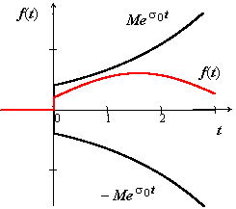
20.1. Определение функции-оригинала и её изображения по Лапласу. 20.1.1.

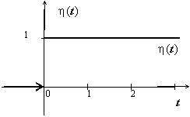
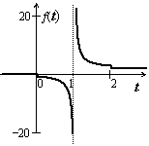
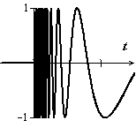
Определение. Будем называть функцией-оригиналом действительнозначную или комплекснозначную функцию f(t) действительной переменной t, удовлетворяющую условиям:
1. f (t) = 0 при t < 0;
2. Существуют такие постоянные M > 0 и σ₀ ≥ 0, что | f (t) | ≤ M·e^{σ}₀ ^{t};
3. На любом отрезке [ a, b] (0 ≤ a < b < ∞) функция удовлетворяет условиям Дирихле (т.е. непрерывна или имеет конечное число устранимых разрывов и разрывов первого рода; монотонна или имеет конечное число экстремумов).
Смысл этих условий такой.
1. Так как одно из основных приложений операционного исчисления - решение задач с начальными условиями (задач Коши), то поведение функций до начального момента t = 0 несущественно;
2. Параметр σ₀ во втором условии принято называть показателем роста функции f (t). Само второе условие означает, что скорость роста функции-оригинала не может быть больше экспоненциальной. В совокупности с третьим условием это обеспечивает существование и определенные полезные свойства функции-изображения и не является обременительным.
Приведём примеры функций-оригиналов. Для всех этих функций первое и третье свойства выполняются очевидно, поэтому будем проверять только второе свойство.
1. Единичная функция Хевисайда. Так называется функция, 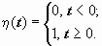Очевидно, это - функция-оригинал (η(t) < e ^{t} ).
2. 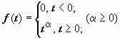. Заметим, что с помощью единичной функции Хевисайда η(t) определение этой функции можно записать короче: f (t) = t ^{α}·η(t) (α ≥ 0), так как функция η(t) в качестве множителя обнуляет любую другую функцию при t < 0. Дальше мы будем писать просто f (t) = t ^{α}, f (t) = e ^{α t}, f (t) = sin t, f (t) = cos t и т.д., имея в виду, что все функции начинаются в момент t = 0, и при t < 0 тождественно равны нулю.
Для функции f (t) = t ^{α} получаем: t < e ^{t} при t ≥ 0, поэтому t ^{α} < e ^{α t}.
3. f (t) = sin t. | sin t | ≤ 1 = 1·e ^{0·t} и т.д.
Примеры функций, не являющихся оригиналами:
1. 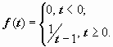Эта функция имеет разрыв второго рода в точке t = 1.
2. 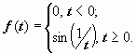Функция имеет бесконечное число экстремумов на отрезке [0,1].
3. 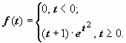Не существует таких констант M и σ₀, что | f (t) | ≤ M·e^{σ}₀ ^{t}.

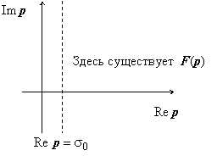
20.1.2. Определение. Изображением по Лапласу функции-оригинала f (t) (или преобразованием Лапласа функции f (t)) называется функция комплексной переменной p, определяемая равенством
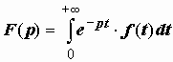.
Интеграл в правой части этого определения сходится абсолютно в любой точке p, удовлетворяющей неравенству Re p ≥ σ₁, где σ₁ - произвольной число, такое, что σ₁ > σ₀. Действительно, (так как | e ^{−i Im p·t}| = | cos(Im p·t) − i sin(Im p·t)| = 1) = M | e ^{−Re p·t}|·e ^{·σ}₀^{t} = M e ^{−(Re p − σ}₀^{) t} ≤ M e ^{−(σ}₁ ^{− σ}₀^{) t}, а интеграл 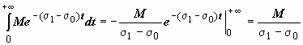сходится. Таким образом, мы доказали, что изображение F(p) определено в любой точке p, такой что Re p > σ₀, т.е. в полуплоскости справа от прямой Re p = σ₀. Как следствие, показатель скорости роста оригинала число σ₀ часто называют абсциссой сходимости.
Заметим, что мы доказали также, что 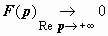: так как | e ^{−pt}·f (t)| ≤ M e ^{−(Re p − σ}₀^{) t}, то 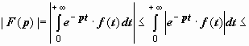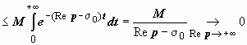. Кроме того, в оценке | e ^{−pt}·f (t)| ≤ M e ^{−(σ}₁ ^{− σ}₀^{) t} мы мажорировали модуль подынтегральной функции функцией, не зависящей от p, интеграл от которой сходится. Как и в теории функциональных рядов, этого достаточно, чтобы сходимость интеграла была равномерной по переменной p, поэтому функцию F(p) можно дифференцировать и интегрировать по этой переменной.
20.1.3. Изображения простейших функций.
20.1.3.1. Единичная функция Хевисайда Её изображение: 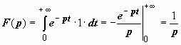, так как 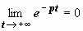. Соответствие между функцией-оригиналом и изображением обозначается по-разному: знаком равенства с точками, стрелками с точками и т.д.; мы будем применять обозначения f (t)F(p) и f (t)F(p), наиболее подходящие из имеющихся в Word’е. Итак, доказано: 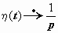.
20.1.3.2. f (t) = e ^{αt}.
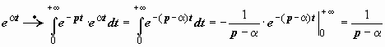.
20.1.3.3. f (t) = sin ωt. (мы с помощью двукратного интегрирования по частям сводим интеграл к самому себе) . Для F(p) получено уравнение 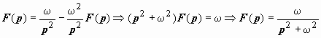. Итак, 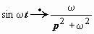.
20.1.3.4. f (t) = cos ωt. Аналогично предыдущему доказывается, что 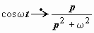.
20.1.3.5. Степенная функция f(t) = t ^{n}. При n = 1 находим 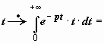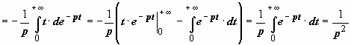, так как 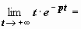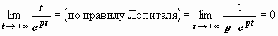. Итак, 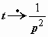. Аналогично можно доказать, что 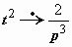, 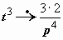, и вообще при целом n 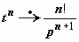. Дальше мы получим более простой вывод этих формул с помощью теоремы о дифференцировании изображения.
20.2. Свойства преобразования Лапласа.
20.2.1. Линейность преобразования Лапласа. Если f(t), g(t) - функции-оригиналы, имеющие изображения F(p), G(p), то их линейная комбинация α f (t) + β g (t) (α = cost, β = const)- тоже функция-оригинал, и α f (t) + β g (t)α F(p) + β G(p) .
Это свойство непосредственно следует из свойства линейности несобственного определённого интеграла. С его помощью можно более просто вывести изображения функций sin t, cos t, исходя из изображения 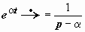: ; . Далее, 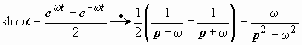; 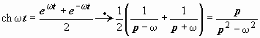.
20.2.2. Теорема подобия. Если f (t) - функция-оригинал и f (t)F(p), то для любого λ

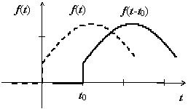
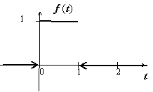

> 0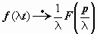.
Док-во. 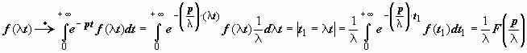.
Иллюстрации применения этого свойства: если 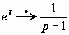, то 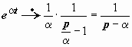; если 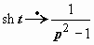, то 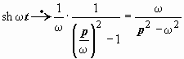и т.д.
20.2.3. Теорема смещения. Если f (t)F(p), то e ^{α t} f (t)F(p − α),. Здесь α - произвольное комплексное число.
Док-во. 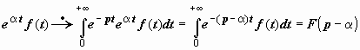.
Иллюстрации применения этого свойства: если , то 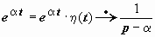; если 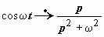, то 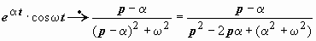и т.д.
20.2.4. Теорема запаздывания. Если f (t)F( p) (т.е. f (t) · η(t)F( p)), то f (t − t₀) · η(t − t₀)e ^{−t}₀ ^{· p} · F( p) для любого числа t₀ ≥ 0.
Док-во. 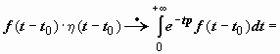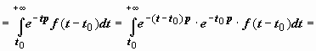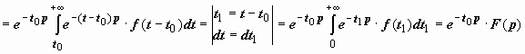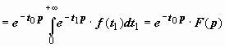.
Теорема запаздывания применяется для изображения функций импульсных, составных, периодических. Рассмотрим этот вопрос подробнее.
20.2.4.1. Импульсные функции.
Единичный импульс: 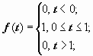С помощью функции Хевисайда эта функция записывается так: . Мы знаем, что ; по теореме запаздывания
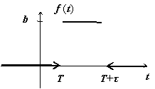

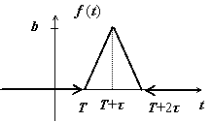
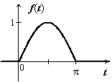

(t₀ = 1) 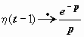, поэтому 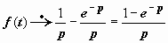.
Запаздывающий прямоугольный импульс: 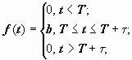Здесь 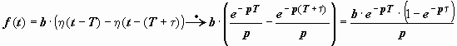.
Треугольный импульс. Аналитически эта функция записывается так: 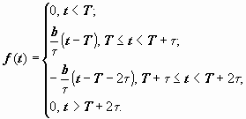Изменение функции на переходе от участка T ≤ t ≤ T + τ к участку T + τ ≤ t ≤ T + 2τ равно 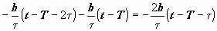; при переходе к участку t > 2τ изменение функции равно 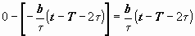, поэтому можно переписать , и, так как , 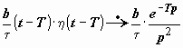, то 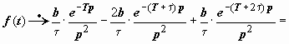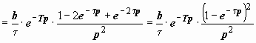.
Синусоидальный импульс. 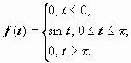Здесь , поэтому 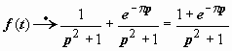.
20.2.4.2. Составные функции. Пусть f(t) задаётся разными выражениями на различных участках области определения:

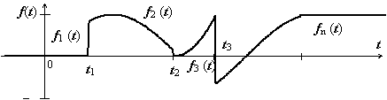

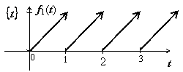

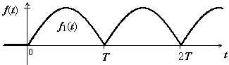

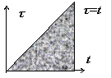
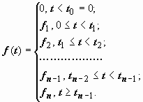. С помощью функции Хевисайда f(t) записывается так: 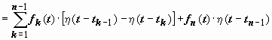, и теорема запаздывания позволяет получить изображение этой функции.
20.2.4.3. Периодические функции. Пусть f(t)- периодическая при t > 0 функция с основным периодом, равным T. Обозначим f₁(t) функцию, описывающую первый период функции f(t):
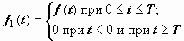. Теперь 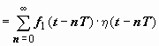(каждое слагаемое описывает соответствующий период). Пусть 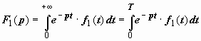- изображение функции f₁(t). Тогда
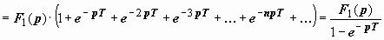.
Найдём в качестве примера изображение функции {t} - дробной части числа t. Эта функция определяется так: {t} = t – n при n ≤ t < n + 1, n - целое число. Для неё 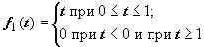, или f₁(t) = t · [η(t) − η(t − 1)] = t · η(t) − (t − 1)η(t − 1) − 1 · η(t − 1), поэтому 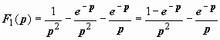, и 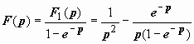.
20.2.5. Интегрирование оригинала. Если f(t) - функция-оригинал, и f (t)F(p), то 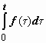- тоже функция-оригинал, и 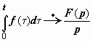.
Док-во. 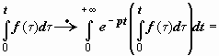(это повторный интеграл, вычисляемый по области {0 ≤ t < +∞, 0 ≤ τ ≤ t}; меняем порядок интегрирования, это можно сделать, так как несобственный двойной интеграл сходится абсолютно)

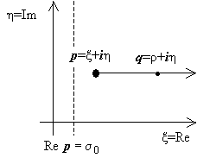

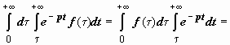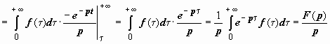.
20.2.6. Дифференцирование оригинала. Если функция-оригинал f(t) имеет производную f ′(t), тоже являющуюся оригиналом, и f (t)F(p), то f ′(t)p F(p) − f (+0).
Док-во. 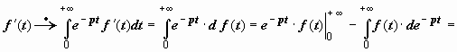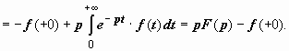Мы пишем здесь f(+0), а не f(0), так как оригинал может иметь разрыв (первого рода) в точке t = 0.
Формула дифференцирования оригинала может применяться неоднократно. Если функция-оригинал f(t) имеет производные f ′(t), f ″(t), f ′″(t), f ⁽⁴⁾(t), …, f ^{( n)}(t), и все они тоже являются оригиналами, имеющими изображения F₁(p), F₂(p), F₃(p), …, F_{n}(p), то, как только что доказано, f ′(t)F₁(p) = p F(p) − f (+0). Тогда f ″(t)F₂(p) = p F₁(p) − f ′(+0) = p² F(p) − p f (+0) − f ′(+0), f ″′(t)F₃(p) = p F₂(p) − f ″(+0) = p³ F(p) − p² f (+0) − p f ′(+0) − f ″(+0), …, f ^{(n)}(t)F_{n}(p) = p ^{n} F(p) − p ^{n − 1} f (+0) − p ^{n − 2} f ′(+0) − p ^{n − 3} f ″(+0) − … − p f ^{(n − 2)}(+0) − f ^{(n − 1)}(+0).
20.2.7. Интегрирование изображения. Пусть f(t) - функция-оригинал, f (t)F(p), и функция 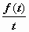ограничена в окрестности точки t = 0. Тогда тоже является оригиналом и 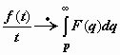.
Док-во. Проинтегрируем равенство 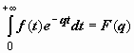по переменной q = ρ + i η по горизонтальному лучу, проведённому из точки p = ξ + i η, где ξ ≤ ρ = Re q < +∞: 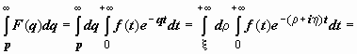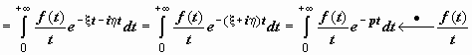.
Иллюстрации применения теорем об интегрировании изображения и оригинала:
1. Найти изображение интегрального синуса 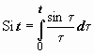.
Решение: 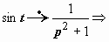(по теореме 20.2.7) 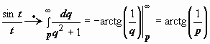
(по теореме 20.2.5) 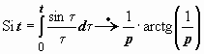.
2. Найти изображение функции 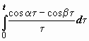.
Решение. 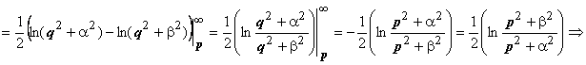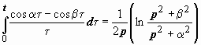.
20.2.8. Дифференцирование изображения. Если f(t) - функция-оригинал, и f (t)F(p), то − t f (t)F ′(p).
Док-во. 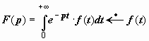. Дифференцируя это соотношение по параметру р, получаем 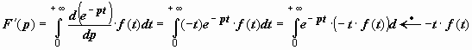.
Иллюстрации этого свойства. С его помощью просто получаются изображения степенных функций: 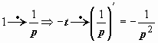, или ; 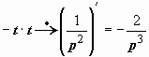, или ,, или ; 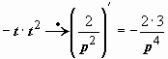, или 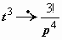, и вообще .
Другие иллюстрации: 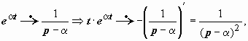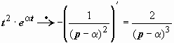, …, 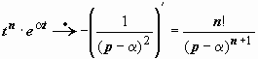.

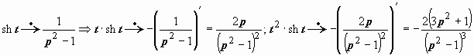 и т.д.
20.2.9. Изображение свёртки функций. Теорема Бореля. Интегралы Дюамеля.
20.2.9.1. Свёртка функций и её свойства.
Определение. Сверткой функций f₁(t) и f₂(t) называется функция 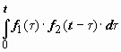.
Свёртка обозначается символом f₁ * f₂: 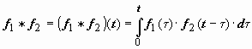. Если f₁(t) и f₂(t) - функции-оригиналы, то их свёртка - тоже функция-оригинал, показатель роста которой превышает наибольший из показателей роста функций f₁(t) и f₂(t) не больше, чем на 1. Действительно, пусть , , , тогда 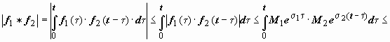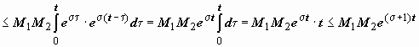, так как t < e ^{t}.
Свёртка функций коммутативна: f (t) * g (t) = g (t) * f (t), в этом легко убедиться, заменив в интеграле переменную τ на τ₁ = t −τ.
Можно показать, что свёртка обладает свойством ассоциативности, т.е. что ( f₁ * f₂ ) * f₃ = f₁ * ( f₂ * f₃ ).
20.2.9.2. Теорема Бореля (теорема об умножении изображений). Изображение свёртки двух оригиналов равно произведению изображений свёртываемых оригиналов.
Док-во. 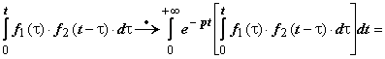(меняем порядок интегрирования)= 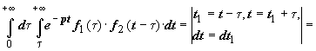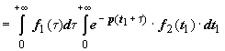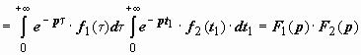.
С помощью этой теоремы легко находить оригиналы для изображений вида F₁( p)·F₂( p).
Примеры. Найти оригиналы, если
1. 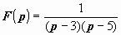. Здесь 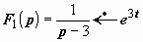, 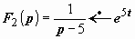, поэтому .
2. 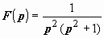. Здесь 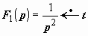, 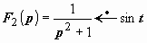, поэтому 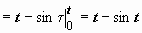.
3. 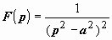. Здесь 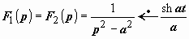, поэтому 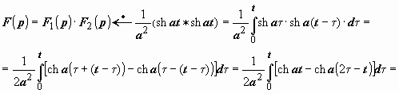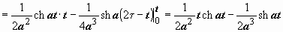.
20.2.9.3. Интегралы Дюамеля. Запишем с помощью теоремы Бореля оригиналы для выражения вида pF(p)G(p), где F(p) и G(p) - изображения функций f(t) и g(t). С одной стороны, (так как, по теореме 20.2.8, ); с другой стороны, .
В развёрнутом виде
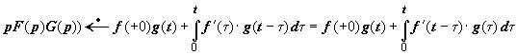,
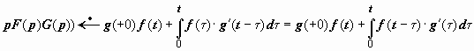.
Каждая из этих формул называется интегралом Дюамеля.

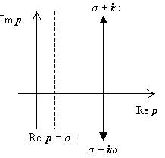

20.3. Таблица стандартных изображений.
Сведём в таблицу полученные ранее изображения элементарных функций.
 | f( t) | F( p) |  |  |  | f( t) |  | F( p)
1. | 1 |  |  |  | 9. |  | e ^{α t} · sin β t | 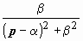
2. | t ^{n} | 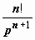 |  |  | 10. |  | e ^{α t} · cos β t | 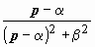
3. | e ^{α t} | 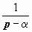 |  |  | 11. |  | e ^{α t} · sh β t | 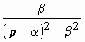
4. | e ^{α t} · t ^{n} | 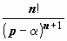 |  |  | 12. |  | e ^{α t} · ch β t | 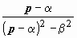
5. | sin β t | 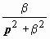 |  |  | 13. |  | t · sin β t | 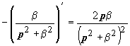
6. | cos β t | 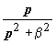 |  |  | 14. |  | t · cos β t | 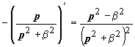
7. | sh β t | 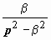 |  |  | 15. |  | t · sh β t | 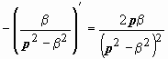
8. | ch β t | 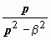 |  |  | 16. |  | t · ch β t | 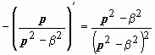

20.4. Обращение преобразования Лапласа.
20.4.1. Формула Римана-Меллина. Если функция F(p) - изображение функции-оригинала f(t), то f(t) может быть найдена по формуле
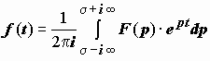.
Это равенство имеет место в каждой точке, в которой f(t) непрерывна. В точках разрыва функции f(t) значение правой части равно 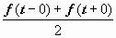. Интеграл в правой части формулы называют интегралом Меллина; интегрирование может вестись по любой вертикальной прямой p = σ + i ω, σ = const > σ₀, − ∞ < ω < ∞, и интеграл понимается в смысле главного значения: 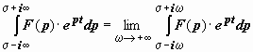.
Вычисление оригинала по формуле Римана-Меллина довольно трудоёмко, поэтому на практике при решении задач применяют другие методы, которые рассматриваются ниже.
20.4.2. Элементарный метод нахождения оригинала. Этот метод основан на непосредственном применении таблицы стандартных изображений 20.3 и свойств преобразования Лапласа.
Примеры. 1. 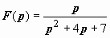. Представляя изображение в виде 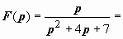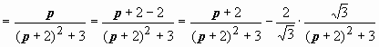и сравнивая эти выражения с формулами 9, 10 таблицы, находим оригинал 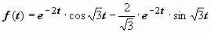.
2. 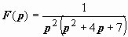. Наличие степеней переменной р в знаменателе позволяет применить теорему 20.2.5 об интегрировании оригинала: 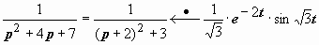, 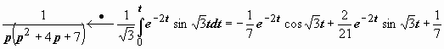, .
Можно решить этот пример с помощью свёртки: 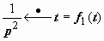, 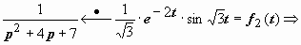. Однако проще всего представить F(p) в виде суммы простых дробей 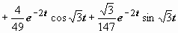.
20.4.3. Первая теорема разложения. Если точка p = ∞ является нулём функции F(p), F(p) аналитична в окрестности этой точки и разложение функции по степеням р в окрестности точки p = ∞ имеет вид 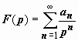, то функция F(p) есть изображение
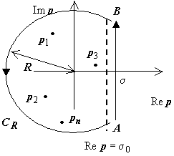

функции 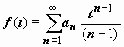.
Это выражение получается в результате почленного перехода к оригиналам в ряде 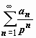: так как , то 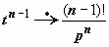, и 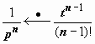.
Примеры. 1 . 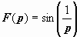. Условия теоремы выполнены. Лорановское разложение функции F(p) в окрестности точки p = ∞: 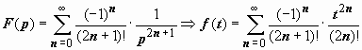.
2. 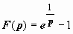. Здесь 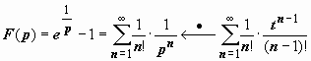.
20.4.4. Вторая теорема разложения. Пусть функция F(p) комплексной переменной р аналитична во всей плоскости, за исключением конечного числа изолированных особых точек p₁, p₂, p₃, …, p_{n}, расположенных в полуплоскости Re p < σ₀. Если 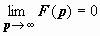, и F(p) абсолютно интегрируема вдоль любой вертикальной прямой Re p = σ, σ > σ₀, то F(p) является изображением, и 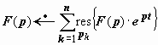.
Док-во. Сведём интеграл в формуле Римана-Меллина 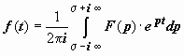к интегралу по замкнутому контуру. Контур Γ составим из отрезка ABпрямой Re p = σ, σ > σ₀, и дуги C_{R} окружности | p | = R, расположенной слева от отрезка и содержащей внутри себя все особые точки функции F(p). По основной теореме о вычетах 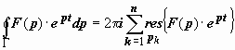. 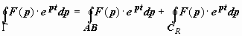, поэтому 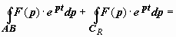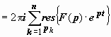. Устремим R → +∞. По лемме Жордана 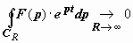; а для второго интеграла получаем 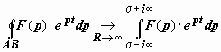, поэтому в пределе .
Применим эту теорему для обращения изображения . Функция F( p) · e ^{pt} имеет три особых точки: p = 0 (полюс второго порядка) и (простые полюсы), поэтому . Находим вычеты: 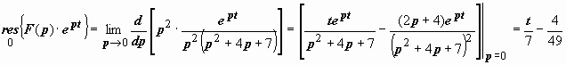; 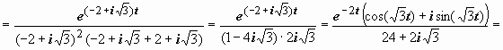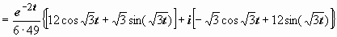; 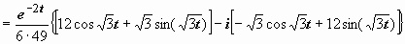; .
Если F(p) - несократимая дробно-рациональная функция: 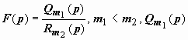и R _{m 2} - многочлены соответствующих степеней, и точка p _{k} - полюс порядка ν _{k}, т.е. точка p _{k} - нуль порядка ν _{k} знаменателя R _{m 2}, то 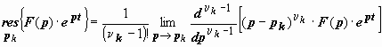. Производную произведения представим по формуле Лейбница: 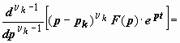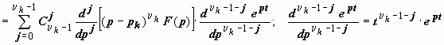, 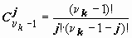, поэтому 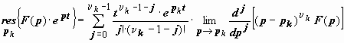.
Если все особые точки дробно-рациональной функции F(p) - простые полюса, т.е простые нули знаменателя R _{m 2}, то эта формула существенно упрощается: , и 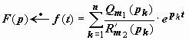.
Пример: 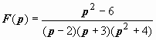. Здесь знаменатель R ₄ (p) = (p − 2)(p + 3)(p ² + 4) = (p − 2)(p + 3)(p − 2i)(p + 2i) = p ⁴ + p ³ − 2p ² + 4p + 24 имеет только простые нули, R ′₄ (p) = 4p ³ + 3p ² − 4p + 4, поэтому 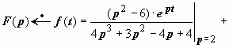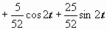.
20.5. Приложения операционного исчисления к решению линейных дифференциальных уравнений и их систем.
20.5.1. Задача Коши для обыкновенного линейного дифференциального уравнения с постоянными коэффициентами:
x ^{(n)} + a₁ x ^{(n - 1)} + a₂ x ^{(n - 2)} + … + a_{n - 1} x ′ + a_{n} x = f (t),
x(0) = x₀, x′ (0) = x₁, x″ (0) = x₂, …, x ^{(n -1)} (0) = x_{n -1}.
Начальные условия в этой задаче заданы в точке t₀ = 0. Если начальные условия задаются в другой точке t₀ ≠ 0, то заменой аргумента u = t - t₀ их сдвигают в точку u₀ = 0.
Метод решения этой задачи основан на теореме о дифференцировании оригинала. Предположим, что функция x(t), её производные до n-го порядка, правая часть f(t) являются функциями-оригиналами, и x(t)X(p). Тогда x ′(t)p X(p) − x(0) = p X(p) − x₀, x ″(t)p² X(p) − p x₀− x₁, …, x ^{(n)}(t)p ^{n} X(p) − p ^{n - 1}x₀ − p ^{n - 2} x₁ − … − p x _{n - 2} − x _{n - 1}, и изображение задачи будет иметь вид p ^{n} X(p) − p ^{n - 1}x₀ − p ^{n - 2} x₁ − … − p x _{n - 2} − x _{n - 1} + a ₁( p ^{n - 1} X(p) − p ^{n - 2}x₀ − p ^{n - 3} x₁ − … − x _{n - 2}) + … + a _{n - 1}( p X(p) − x₀) + a _{n} X( p) = F( p), где F( p)f (t) - изображение правой части уравнения. Это линейное относительно X(p) алгебраическое уравнение, решив которое, находим X(p). Оригинал этого изображения и будет решением задачи Коши.
Пример. Найти решение задачи Коши x″ − 2 x′ + x = e ^{t}, x(0) = 1, x′(0) = 2.
Решение. Пусть x(t)X(p). Тогда x ′(t)p X(p) − x(0) = p X(p) − 1, x ″(t)p² X(p) − p − 2, , и изображение задачи имеет вид 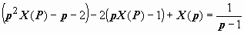. Находим X(p): 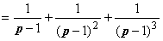. Обращаем это изображение: 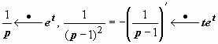, 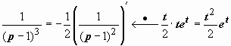. Решение задачи: 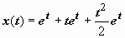.
20.5.2. Общее решение дифференциального уравнения с постоянными коэффициентами. Заметим, что решив задачу Коши с произвольными начальными условиями, мы получим общее решение уравнения. Так, для задачи предыдущего пункта x″ − 2 x′ + x = e ^{t}, x(0) = C₁, x′(0) = C₂, изображение будет иметь вид 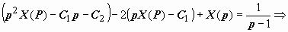. Решение задачи зависит от двух произвольных постоянных, представляет собой сумму общего решения соответствующего однородного уравнения x_{общ. одн.} = С₁ e ^{t} + (С₂ − С₁) t e ^{t} и частного решения 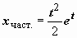, следовательно, является общим решением уравнения.
20.5.3. Краевая задача для обыкновенного линейного дифференциального уравнения с постоянными коэффициентами. Если найдено общее решение уравнения, оно может быть использовано для решения краевой задачи. Пусть, например, задана краевая задача x″ − 2 x′ + x = e ^{t}, x(1) = x₁, x′(3) = x₂, где x(1), x(2) - известные числа. Так как общее решение уже известно: 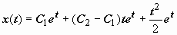, остаётся найти значения произвольных постоянных, при которых выполняются краевые условия: 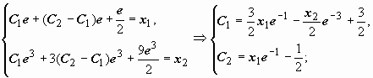

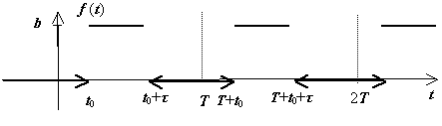

следовательно, решение краевой задачи равно
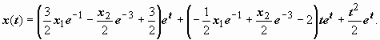
20.5.4. Уравнения с импульсной и составной правой частью. Это, возможно, единственный случай, когда операционное исчисление имеет преимущество перед другими методами решения рассматриваемых задач. Теорема запаздывания (20.2.4) позволяет полностью сохранить изложенный порядок действий. В качестве примера рассмотрим задачу x″ − 2 x′ + x = e ^{t}, x(0) = 1, x′(0) = 2, где f(t) - изображённая на рисунке периодическая функция периода Т:
Изображение первого периода 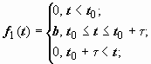мы нашли в 20.2.4.1: ; изображение всей правой части, согласно разделу 20.2.4.3. Периодические функции, равно 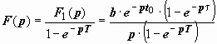; изображение уравнения 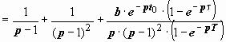. Оригиналы для первых двух слагаемых выписываются просто; для обращения последнего слагаемого представим произведение 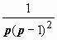в виде 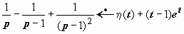, множитель 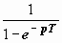развернем в геометрическую прогрессию 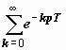, тогда 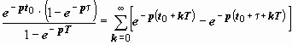, следовательно, 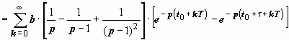. Оригинал для каждого слагаемого этой суммы обозначим f _{k} (t), по теореме запаздывания 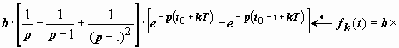; так как 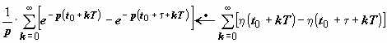. Таким образом, решение всей задачи имеет вид 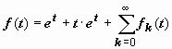.
20.5.5. Формулы Дюамеля. При решении задачи Коши для обыкновенного дифференциального уравнения согласно тому порядку действий, который изложен выше, необходимо находить изображение правой части уравнения, что в некоторых случаях может быть затруднительно или вообще невозможно. Формулы Дюамеля позволяют находить решение, не выписывая в явной форме изображение правой части. Они основаны на интегралах Дюамеля, рассмотренных в пункте 20.2.8.3: ,
.
Рассмотрим, наряду с полной задачей
x ^{(n)} + a₁ x ^{(n - 1)} + a₂ x ^{(n - 2)} + … + a_{n - 1} x ′ + a_{n} x = f (t),
x(0) = x₀, x′ (0) = x₁, x″ (0) = x₂, …, x ^{(n -1)} (0) = x_{n -1},
для функции x(t) вспомогательную задачу для функции z(t):
z ^{(n)} + a₁ z ^{(n - 1)} + a₂ z ^{(n - 2)} + … + a_{n - 1} z ′ + a_{n} z = 1,
z(0) = 0, z′ (0) = 0, z″ (0) = 0, …, z ^{(n -1)} (0) = 0.
Особенность этой вспомогательной задачи - простая правая часть ( f (t) = 1) и однородные (нулевые) начальные условия. Её изображение имеет вид p ^{n} Z( p) + a ₁ p ^{n - 1} Z( p) + a ₂ p ^{n - 2} Z( p) + … + a _{n - 1} p Z( p) + a _{n} Z( p) = 1/p 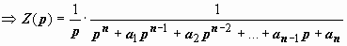. Обратить это изображение можно любым методом: с помощью свёртки, по второй теореме разложения (все особые точки - полюса), или разложив дробь на простые слагаемые.
Рассмотрим ещё одну вспомогательную задачу для функции z₁(t):
z₁ ^{(n)} + a₁ z₁ ^{(n - 1)} + a₂ z₁ ^{(n - 2)} + … + a_{n - 1} z₁ ′ + a_{n} z = 1,
z₁(0) = 0, z′₁ (0) = 0, z″₁ (0) = 0, …, z₁ ^{(n -1)} (0) = 0,
которая отличается от общей задачи однородными начальными условиями, а от первой вспомогательной задачи - общим видом правой части. Её изображение имеет вид p ^{n} Z₁( p) + a ₁ p ^{n - 1} Z₁( p) + a ₂ p ^{n - 2} Z₁( p) + … + a _{n - 1} p Z₁( p) + a _{n} Z₁( p) = F( p) ⇒ 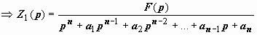.
Сравнивая функции Z(p) и Z₁(p), получаем Z₁(p) = pF(p)Z(p). В соответствии с интегралами Дюамеля,
, или 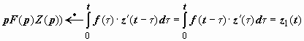 (так как z₁(0) = 0).
Эти формулы, выражающие решение задачи с произвольной функцией f(t) и однородными (нулевыми) начальными условиями через решение задачи с f(t) = 1 и такими же граничными условиями, называются формулами Дюамеля.
Наконец, чтобы учесть общий вид начальных условий, рассмотрим третью вспомогательную задачу (относительно функции y(t) - с нулевой правой частью:
y ^{(n)} + a₁ y ^{(n - 1)} + a₂ y ^{(n - 2)} + … + a_{n - 1} y ′ + a_{n} y = 0,
y(0) = x₀, y′ (0) = x₁, y″ (0) = x₂, …, y ^{(n -1)} (0) = x_{n -1}, p ^{n} Y(p) − p ^{n - 1}x₀ − p ^{n - 2} x₁ − … − p x _{n - 2} − x _{n - 1} + a ₁( p ^{n - 1} Y(p) − p ^{n - 2}x₀ − p ^{n - 3} x₁ − … − x _{n - 2}) + … + a _{n - 1}( p Y(p) − x₀) + a _{n} Y( p) = 0
. Обращая это изображение, находим функцию Y(t) решение третьей задачи. Теперь решение x(t) полной задачи равно сумме полученного по одной из формул Дюамеля решения z₁(t) второй вспомогательной задачи (с общей правой частью и однородными (нулевыми) начальными условиями) и решения y(t) третьей вспомогательной задачи (с однородным уравнением и общими граничными условиями).
Пример. x″ + x = tg t, x(0) = 1, x′(0) = 2.
Решение. Функция tg t не является оригиналом (разрывы второго рода), поэтому найти её изображение невозможно. Решаем задачу с f( t) = 1 и однородными начальными условиями: , по формуле Дюамеля 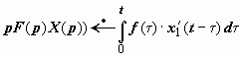находим решение задачи с f(t) = tg t и нулевыми начальными условиями: 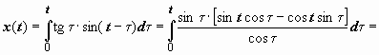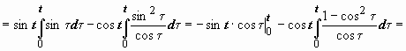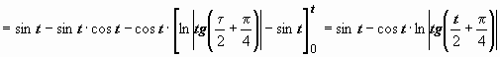.
Наконец, решаем однородное уравнение с заданными начальными условиями: . Решение исходной задачи - сумма двух последних функций: .
20.5.6. Решение систем линейных уравнений. Системы решаются так же, как и отдельные уравнения, поэтому сразу рассмотрим пример.
Найти решение системы 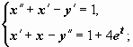удовлетворяющее условиям: x(0) = 1, x′(0) = 2, y(0) = 0, y′(0) = 1 при t = 0.
Решение. Пусть x(t)X(p), y(t)Y(p). Тогда x′(t)p X(p) − 1, y′(t)p Y(p), x″(t)p ²X(p) − p − 2, y″(t)p ²Y(p) − 1, и изображение задачи имеет вид 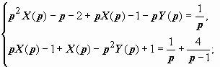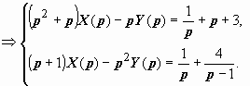
Решаем эту систему относительно X( p), Y( p): из первого уравнения вычитаем второе, умноженное на р: (после разложения на простые дроби) 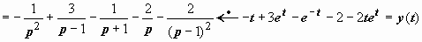;
Если на р умножить первое уравнение и вычесть второе, получим . Итак, решение задачи .

Оглавление. | Возврат на страницу "МАТЕМАТИКА."

